Решение первой практической работы, посвящённой траблшутингу:
https://disk.yandex.ru/i/O5qVrtNGSz03aA
Задание №1. Настройка NFS и монтирование директории.
Решение задания №1.

1. Вывод конфигурационного файла /etc/exports с серверной машины:

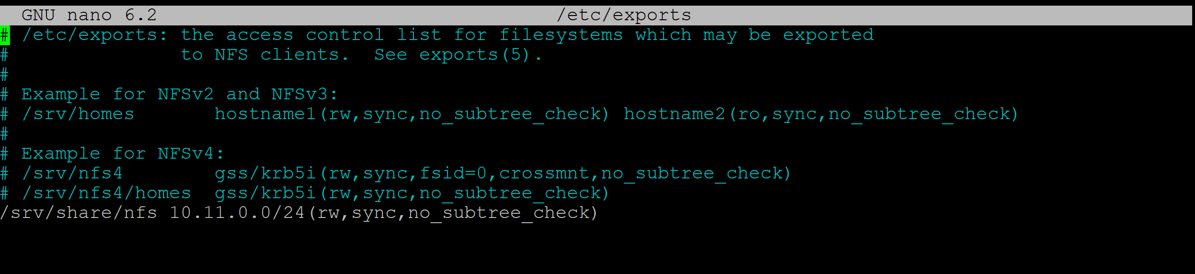

2. Вывод команды showmount -e localhost с серверной машины:

3. Вывод команды ls -l для примонтированной директории на клиентской машине:

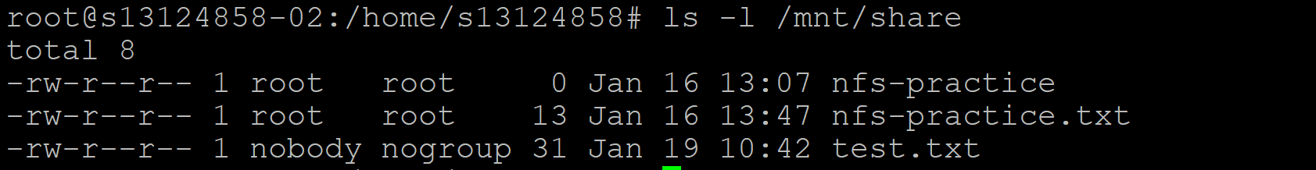

4. Вывод файла /etc/fstab для дополнительного задания:

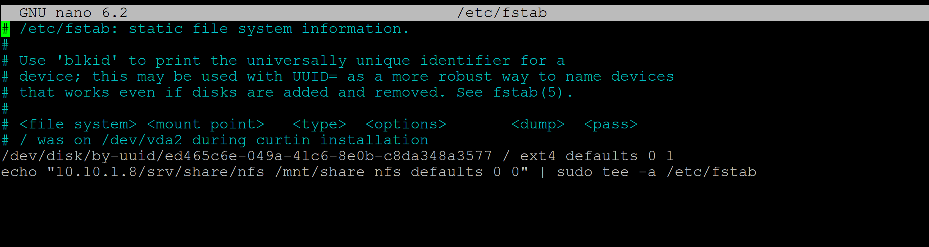

Задание №2. Установка и настройка MinIO.

Решение задания №2.

1. Вывод конфигурационного файла /etc/default/minio:

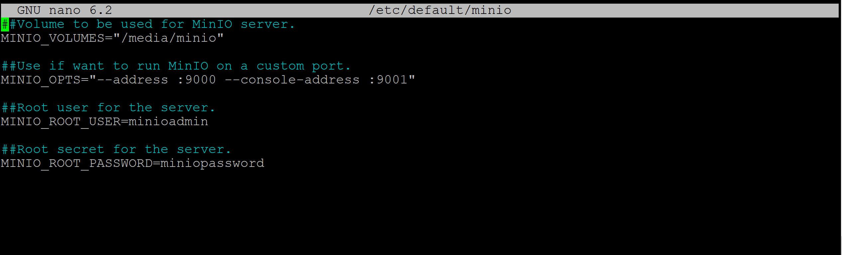

2. Вывод команды mc admin info myminio с информацией о состоянии хранилища:

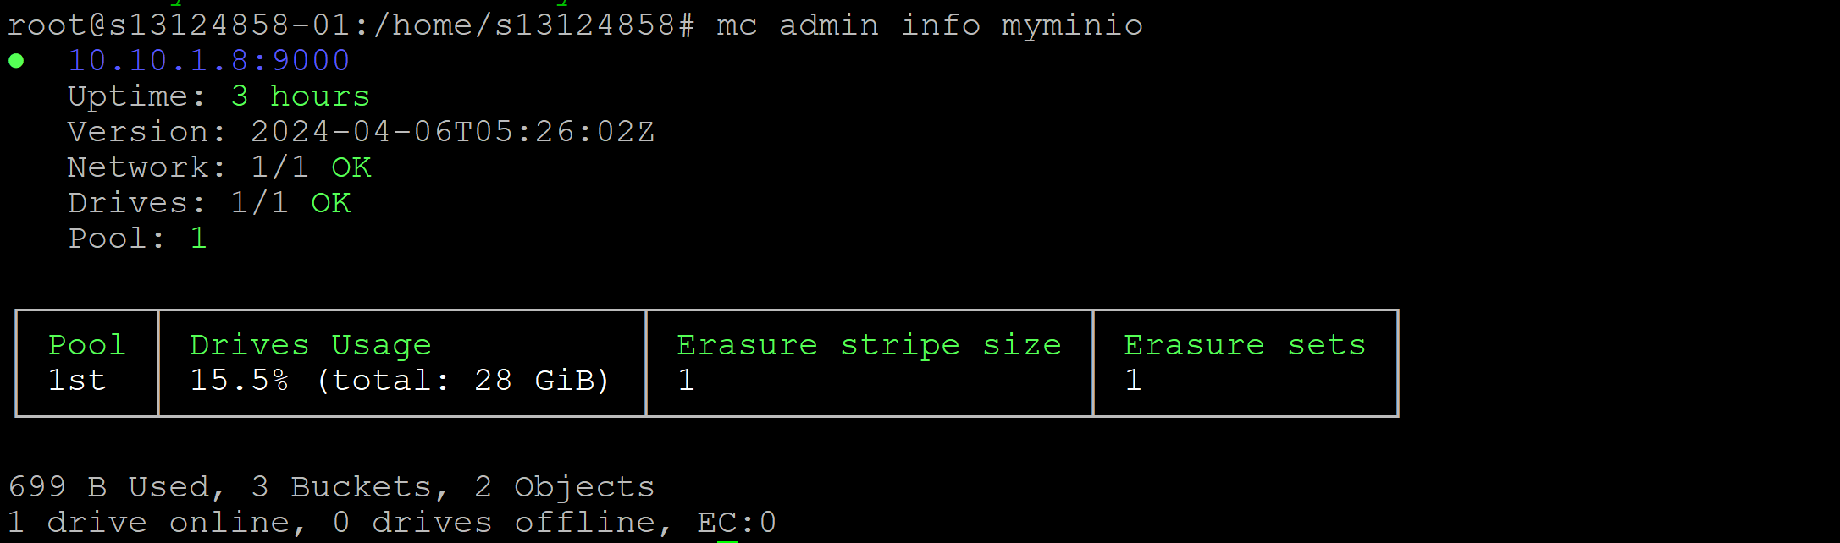

3. Вывод команды mc admin policy info myminio minio-<username>-policy c данными о политике доступа, которую вы создали для пользователя:

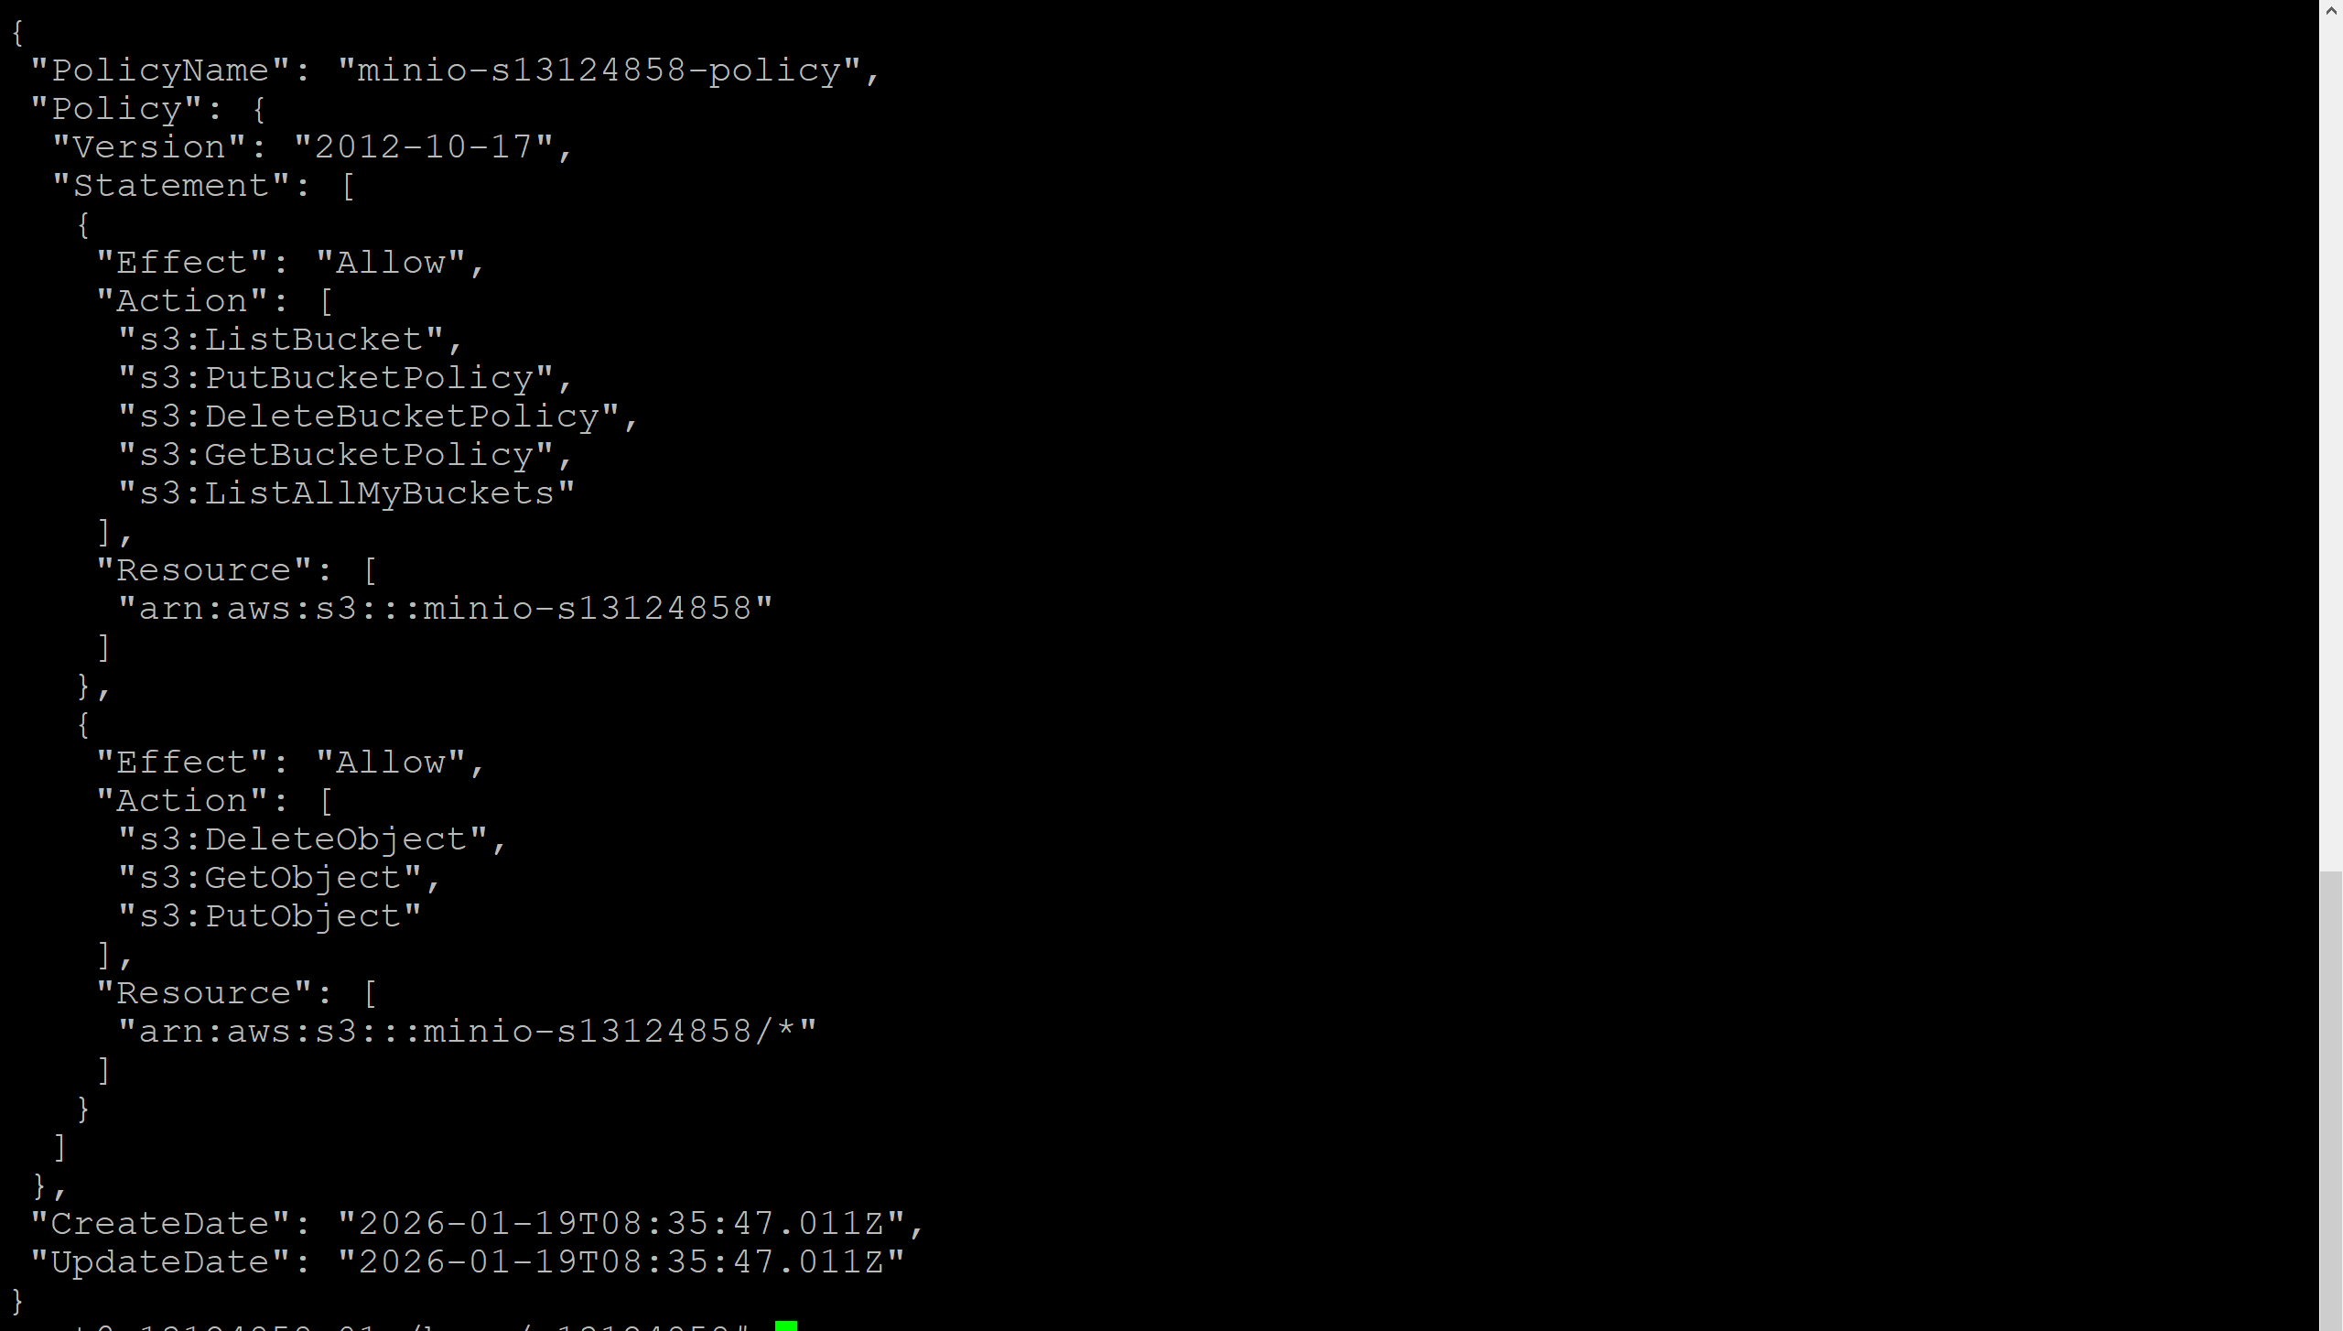

4. Вывод команды mc admin user info myminio minio-<username>:

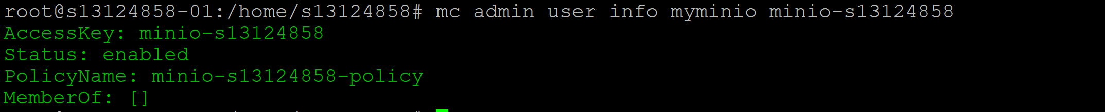

5. Скриншот с открытым бакетом через веб-браузер. Сделайте его так, чтобы имя пользователя и созданный файл minio-practice были видны:

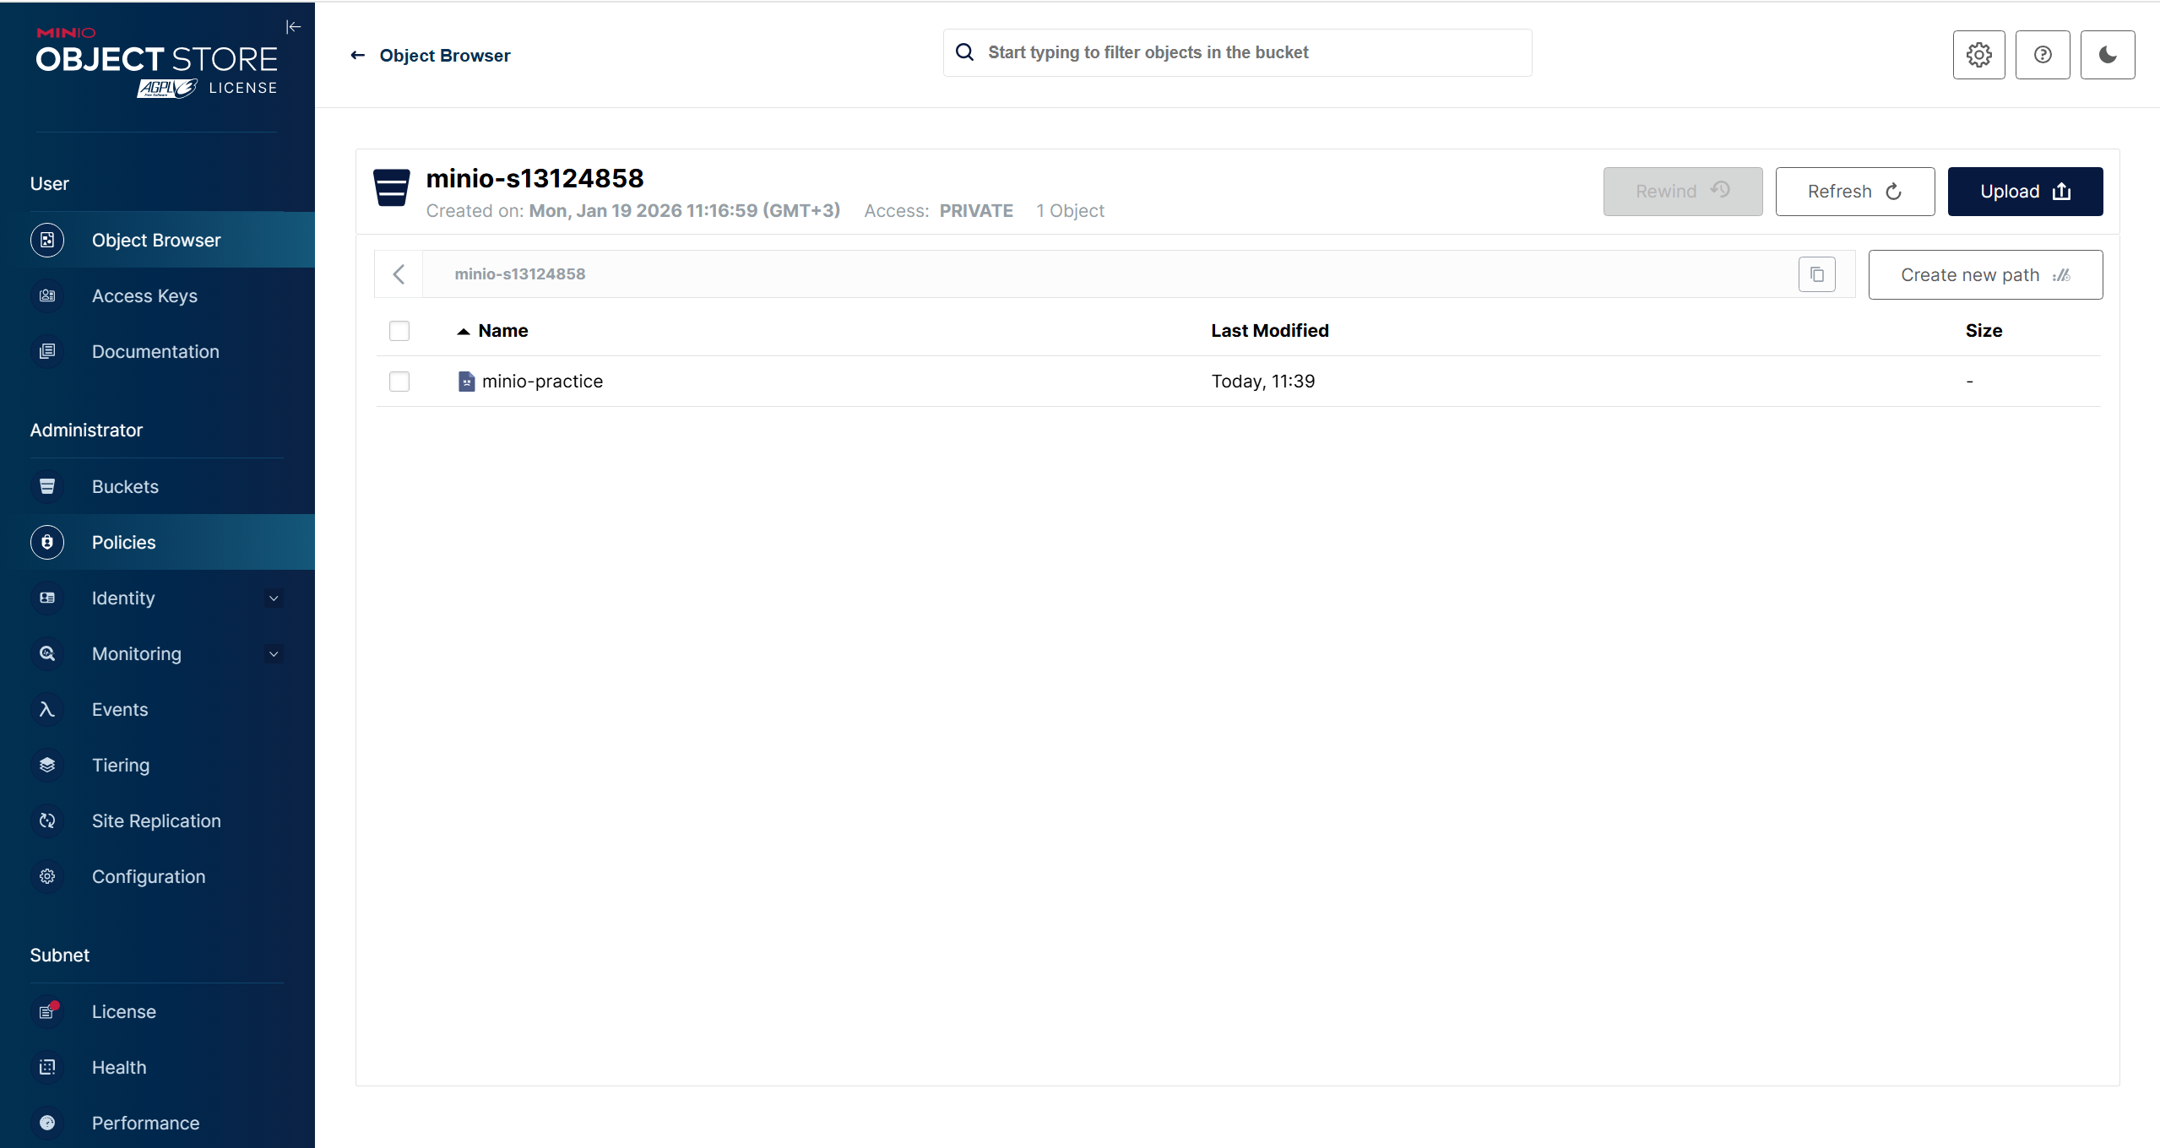

6. Вывод файла /etc/nginx/sites-available/default:

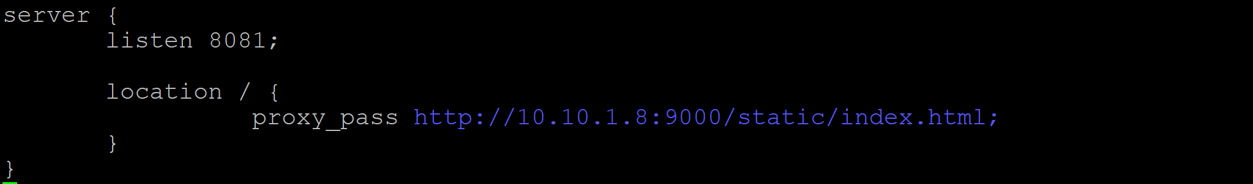

7. Скриншот с открытым файлом в веб-браузере. Убедитесь, что страница index.html отображается корректно:

